期赢天下-APP-操作手册
为方便阅读请先打开导航栏查看对应内容 【视图】->【导航窗格】
一、 APP下载 2
1. Android 2
2. iOS 2
二、 注册 2
1. 注册流程 2
2. 截图说明 3
三、 登录 3
四、 忘记密码 3
1. 修改密码流程 （此处修改的密码是期赢天下注册账号的密码） 3
2. 截图说明 4
五、 生成财富号 5
1. 申请财富号 5
2. 截图说明 5
六、 关联期货账号 8
1. 关联流程 8
2. 截图说明 8
七、 业务办理 10
1. 办理步骤 10
2. 截图说明 11
八、 基金开户 11
1. 开户流程 11
2. 截图说明 12
九、 绑定基金账户 13
1. 绑定流程 13
2. 截图说明 13
十、 开通资管账户 14
1. 开户流程 14
2. 截图说明 14
十一、 关联资管账户 16
十二、 修改交易密码 16
1. 修改流程 16
2. 截图说明 17
十三、 条件单 18
1. 操作流程 18
2. 截图说明 18
3. 操作说明 19
十四、 业务办理 19
1. 操作流程 19
2. 可办理业务 19
1. 身份证升位变更 19
2. 身份证有效期变更 19
3. 休眠账户激活 19
4. 期权开户 19
5. 仿真开户 19
6. 风险测评 19
十五、 FAQ 19
1. 下载 19
2. 苹果手机下载异常 20
3. 查看版本信息 21
4. CTP不合法登录 22
5. 请求超时，稍后重试 22
6. 该财富号首次使用，请用户开户时默认密码直接登录 22
7. CTP：首次登陆必须修改密码，请修改后重新登录 23
8. 风险测评无法提交 24
9. 交易账号认证无法输入 24

APP下载

Android
Android或iOS均可使用微信或第三方扫描软件在官网http://www.htfc.com/ 扫描二维码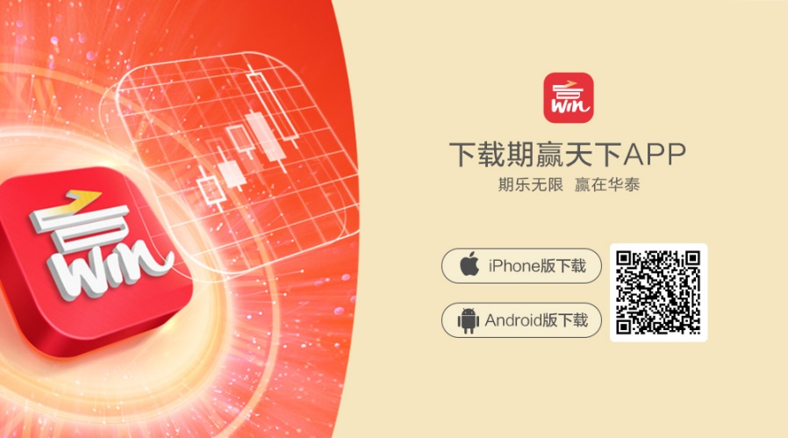点击对应版本进行下载。
或Android也可在各大市场应用商店输入 “期赢天下”进行搜索下载。

iOS
iOS 在苹果应用商店App Store搜索 “期赢天下”下载

注册

注册流程
【打开APP】-> 【我的】-> 【头像】–> 【快速注册】

截图说明
点击我的 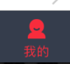 -> 点击登录-> -> 点击快速注册 -> 输入手机号、短信验证码、密码（注：密码必须为8-16位字母和数字的组合）即可注册完成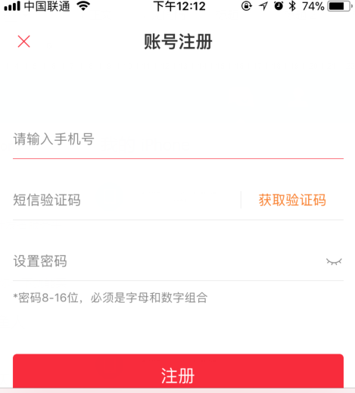

登录
注册完成之后，返回账号登录页面输入注册的手机号和密码即可完成登录。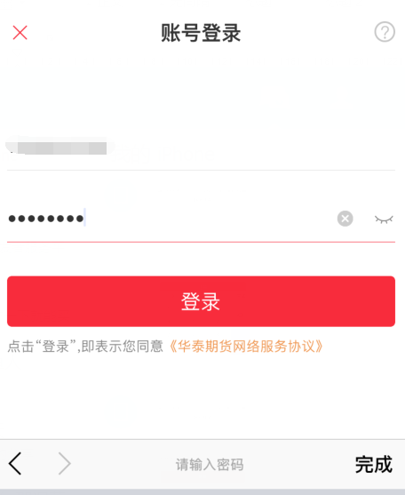

忘记密码

修改密码流程 （此处修改的密码是期赢天下注册账号的密码）
【账号登录】-> 【忘记密码】-> 【填写账号】-> 【身份验证】-> 【设置新密码】

截图说明
在账号登录页面点击忘记密码 -> 填写注册时使用的手机号并输入验证码 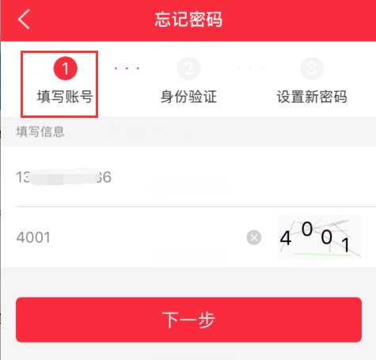 -> 下一步 发送验证码（如果输入的手机号有误会提示“请输入注册的手机号”）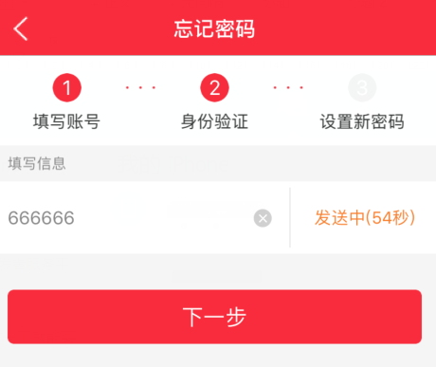 -> 下一步 设置新密码即可（注：密码必须为8-16位字母和数字的组合）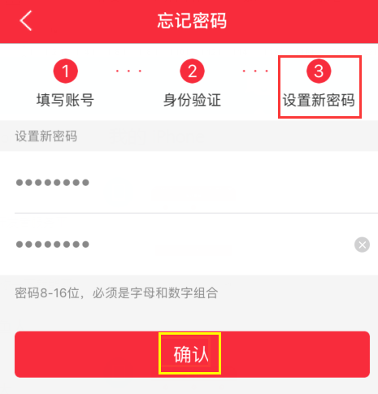

生成财富号

申请财富号
如果客户已经生成了财富号，首次登录时会提示客户进行财富号的绑定，如果没有则进行财富号的申请。
- 未生成财富号流程： 【我的】–> 【期货账户】-> 【生成财富号】-> 【账户认证】–> 【身份验证】–> 【设置财富密码】–> 【生成财富号】
- 已生成财富号流程（首次登陆）：【使用财富号登录】-> 【校验身份】–>【重置密码】->【使用财富号重新登录】

截图说明
- 未生成财富号流程： 点期货账户 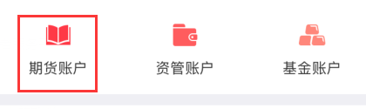 -> 生成财富号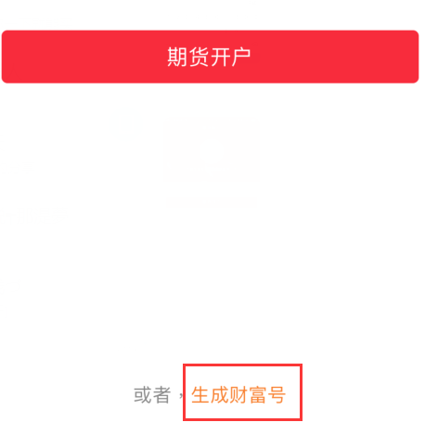 -> 按步骤执行 账户认证（没有期货账户需要申请对应期货账户）、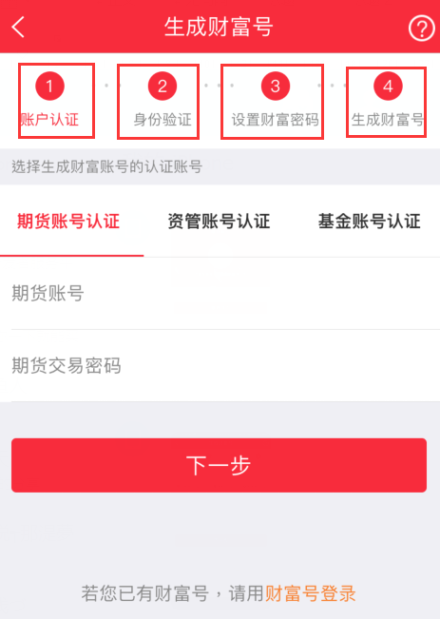 -> 身份验证 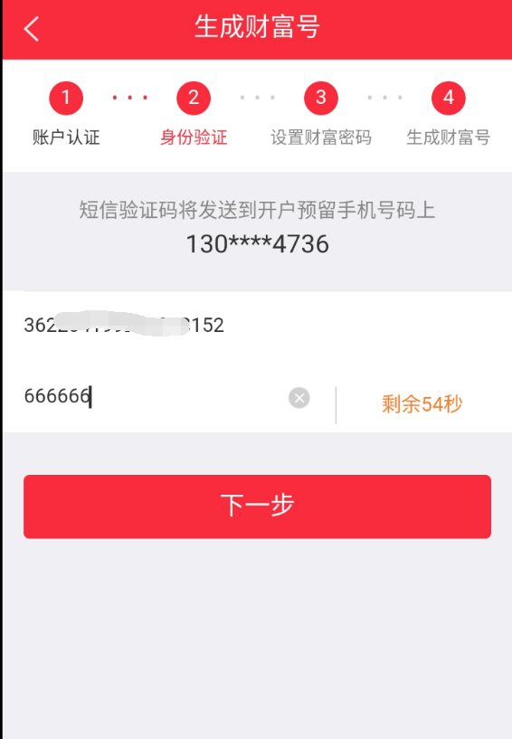-> 设置财富密码（密码必须为8-16位字母和数字组合）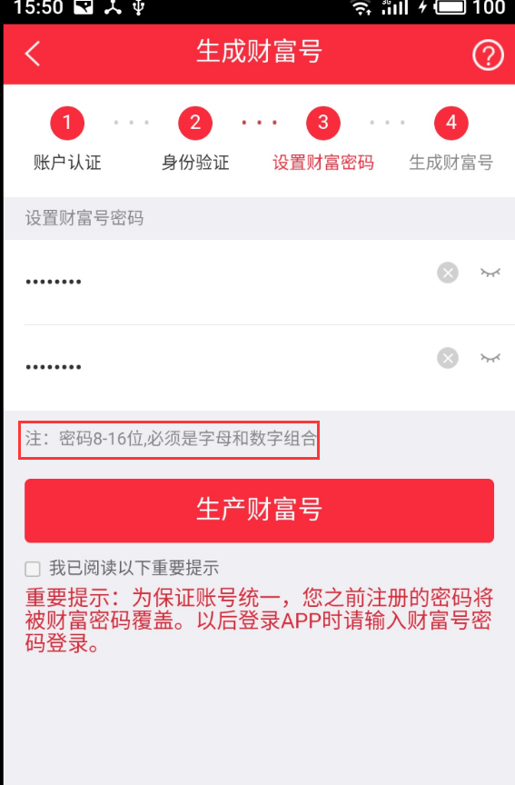 -> 设置密码后即生成了财富号 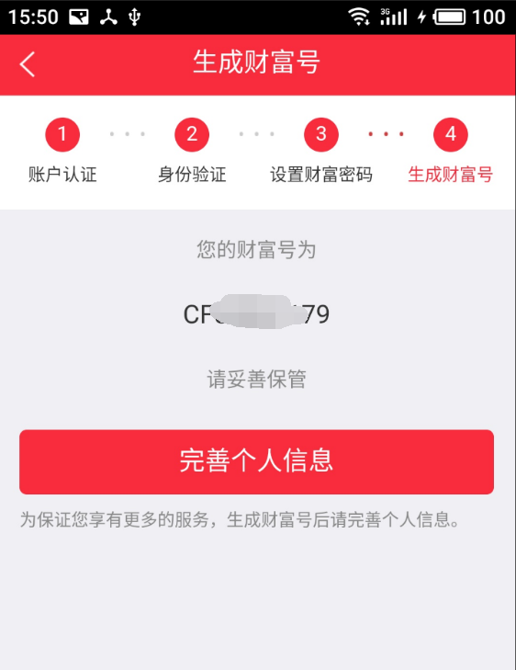 -> 生成之后按照绑定财富号流程进行绑定 （生成财富号之后请及时完善个人信息）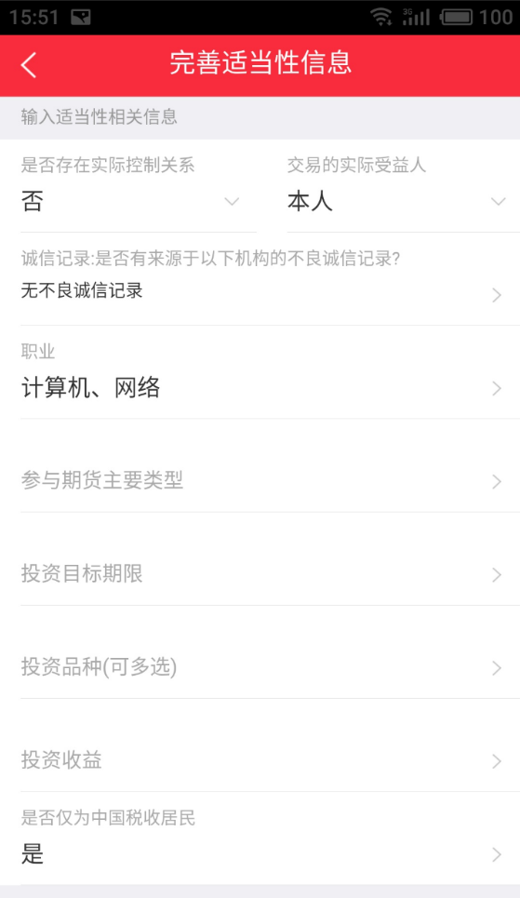
- 已生成财富号流程（首次登陆）：使用财富账号登录 –> 校验身份 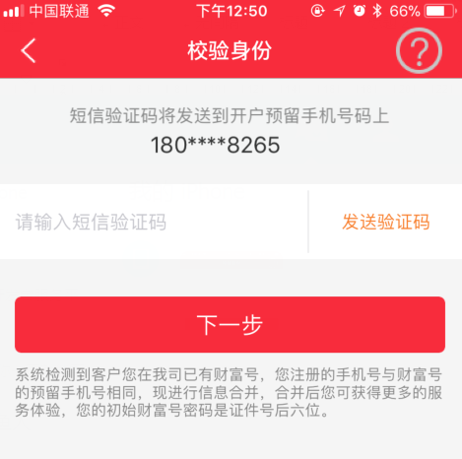 -> 重置密码（首次登陆财富号时必须重置密码，初始密码为身份证后6位） 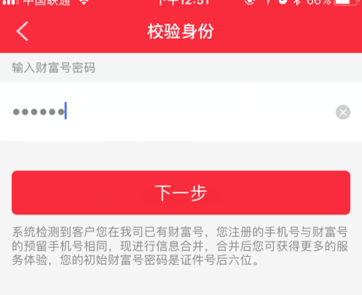 -> 重置密码 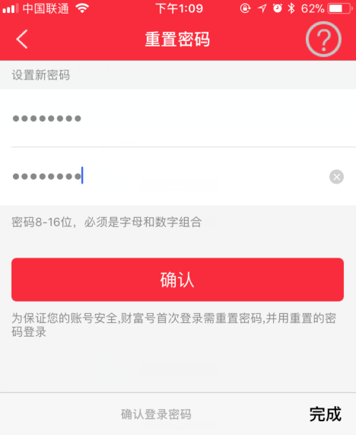 重置密码之后会跳回账号登录页面并且提示账户合并成功 –> 重新登录 登录成功之后可以到财富号界面查看自己的财富号 点击 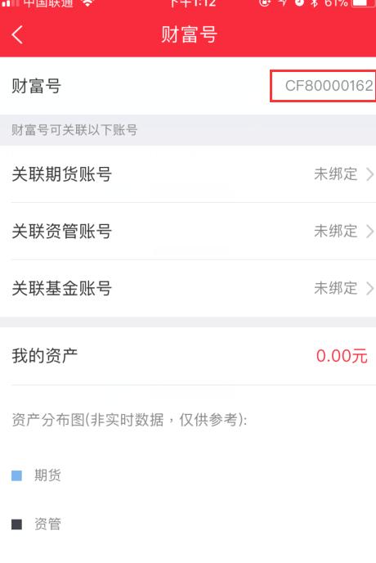

关联期货账号

关联流程
首次绑定期货账户时会弹出提示绑定界面，【点击绑定】-> 【绑定期货账号】

截图说明
点击期货账户 -> 首次绑定时弹出提示 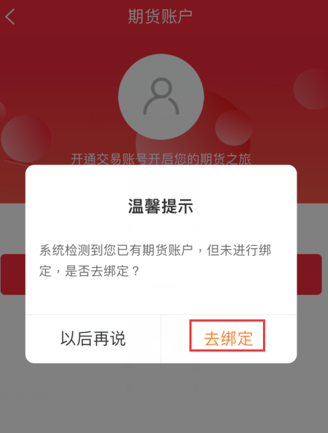 -> 点击绑定 输入期货账户进行绑定 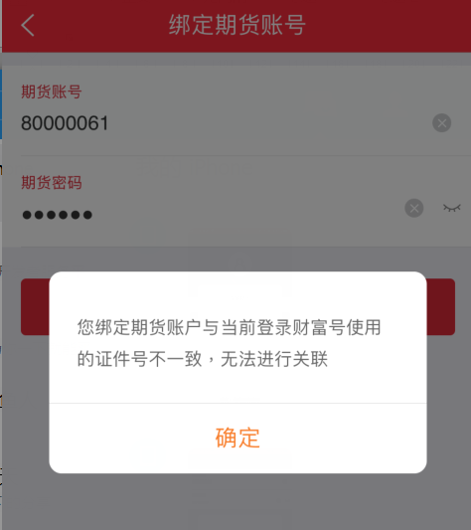 （若输入的期货账户与登录财富号使用证件号不一致将无法关联，请检查账户是否正确）
关联成功之后在财富号页面可查看到对应关联的财富号 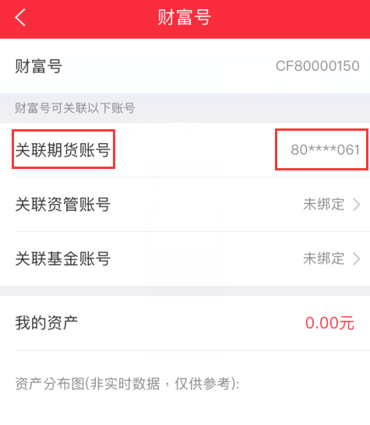
也可以在期货账户页面查看账户相关的信息 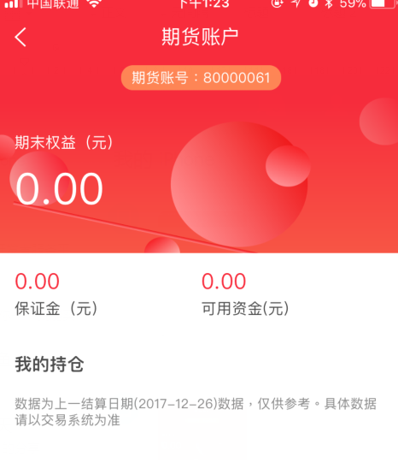

业务办理

办理步骤
可办理业务：
- 身份证升位变更
- 身份证有效期变更
- 休眠账户激活
- 期权开户
- 仿真开户
- 风险测评
（注：操作业务办理都需要首先生成财富号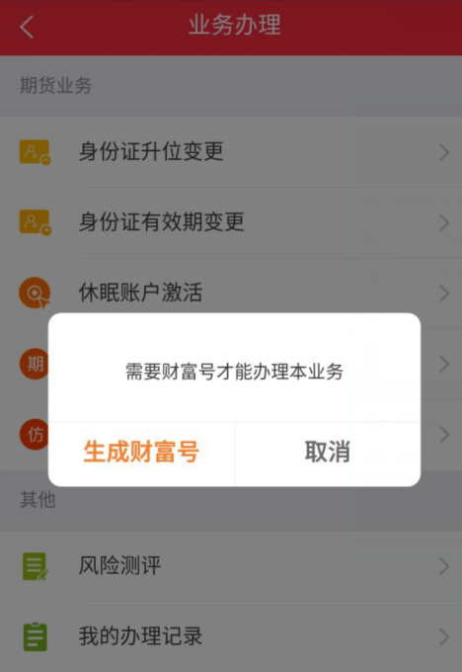参照【五、生成财富号】）或者按照如下办理步骤：
Step 1: 用期货账号柜台留存的手机号去注册app（如果提示客户已经有了财富号可以直接登陆，可以直接让客户用手机号+身份证的后六位登陆），注册后，点【我的】—【期货账户】—【账户绑定】
Step 2: 身份证号+手机验证码，完成账户绑定，生成财富号
Step 3: 【我的】->【业务办理】->【对应业务】

截图说明
生成财富号流程参照【五、生成财富号】
生成完成之后：我的 –> 业务办理 -> 办理对应业务 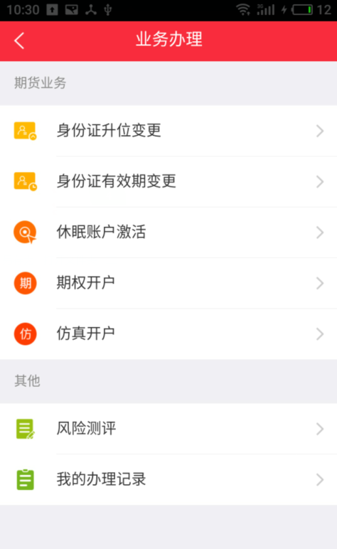

基金开户

开户流程
【基金账户】-> 【基金开户】-> 【填写银行卡信息】-> 【完善个人资料】-> 【设置基金交易密码】

截图说明
点击基金账户 -> 基金开户 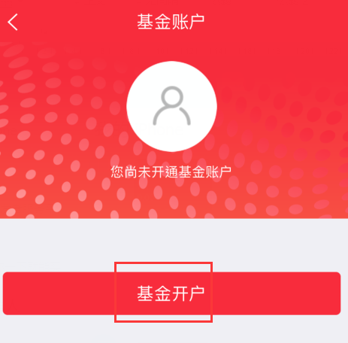 -> 填写银行卡信息 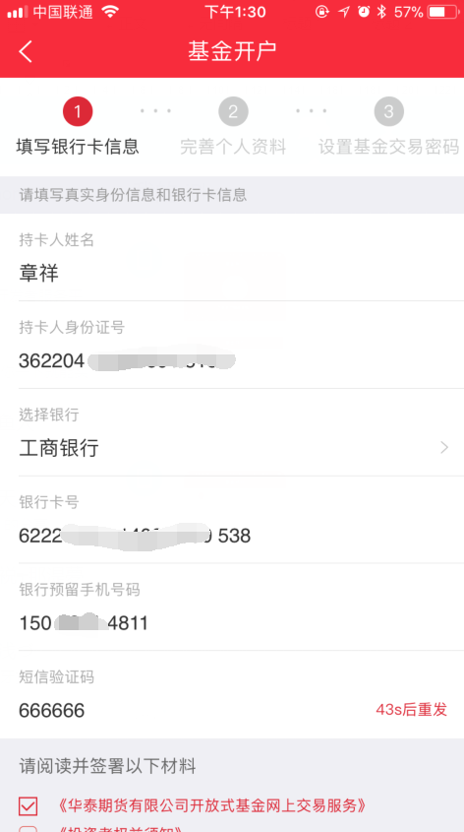 （注意信息填写完整， 阅读材料先点击材料阅读完成后会自动打钩 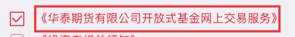） -> 完善个人资料 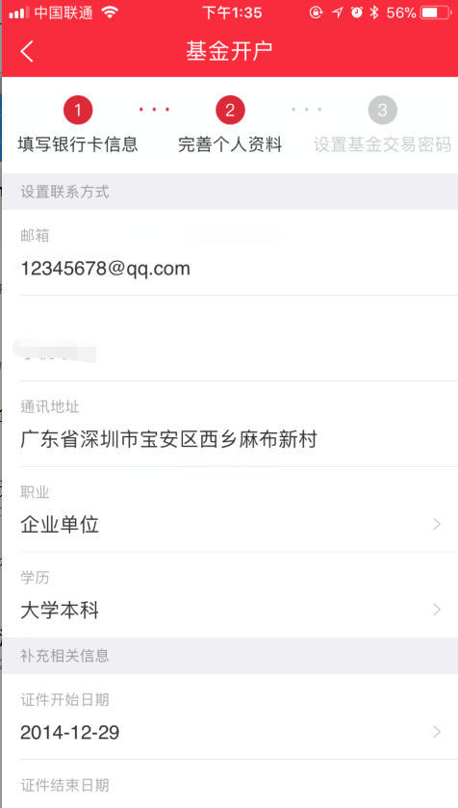 -> 设置基金交易密码

绑定基金账户

绑定流程
【财富号】-> 【关联基金账号】-> 【绑定基金账号】

截图说明
财富号 -> 关联基金账号 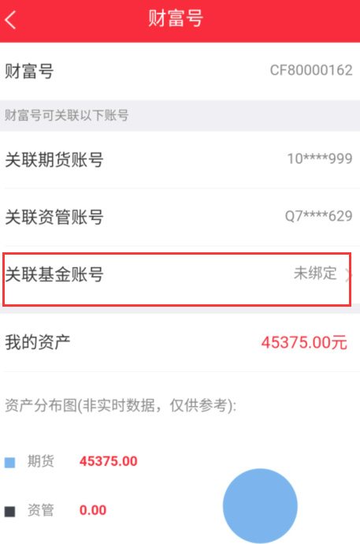 -> 绑定基金账号 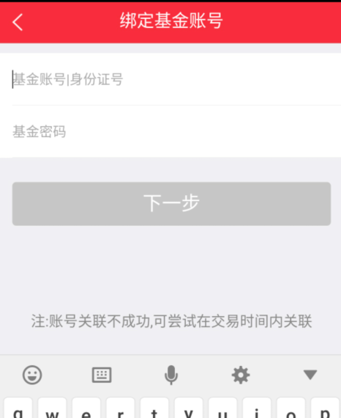 -> 输入基金账号即可。

开通资管账户

开户流程
【财富】 -> 【资管开户】-> 【身份证上传】-> 【资管开户（填写银行卡信息）】-> 【资管开户（完善个人资料）】

截图说明
财富 -> 资管开户 -> 身份证上传 （注意身份证正反面保持清晰）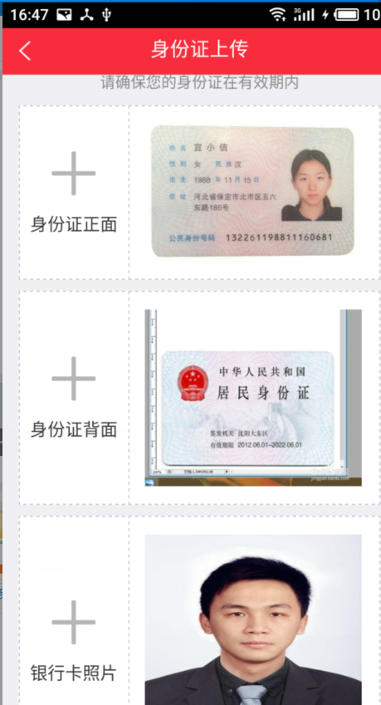 -> 资管开户 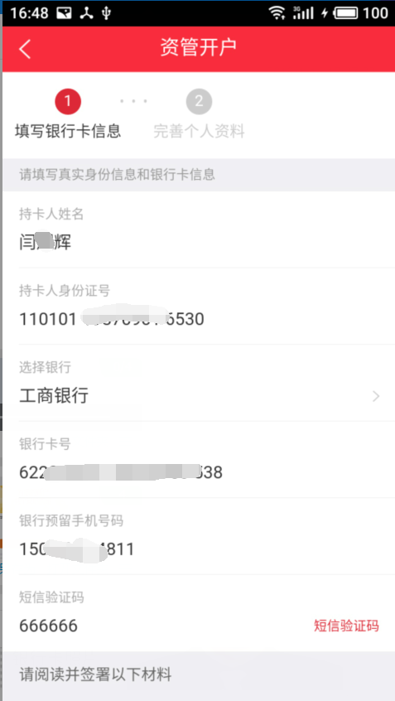 （信息必须完整，手机号必须为银行预留手机号）-> 完善个人资料 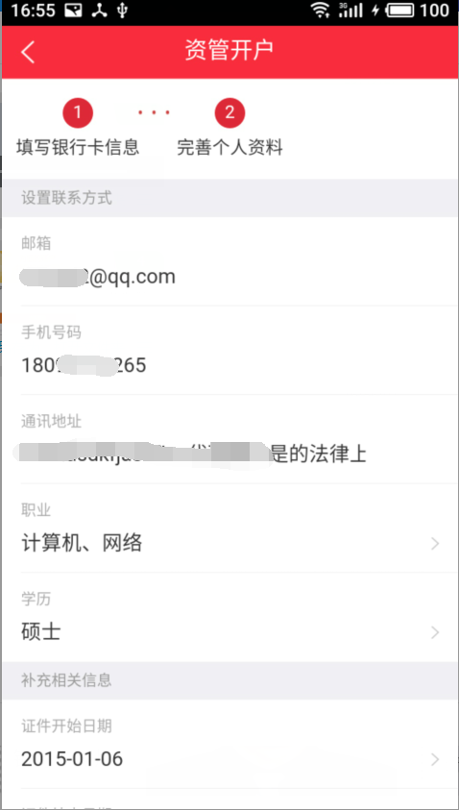 点击下一步即完成开户操作。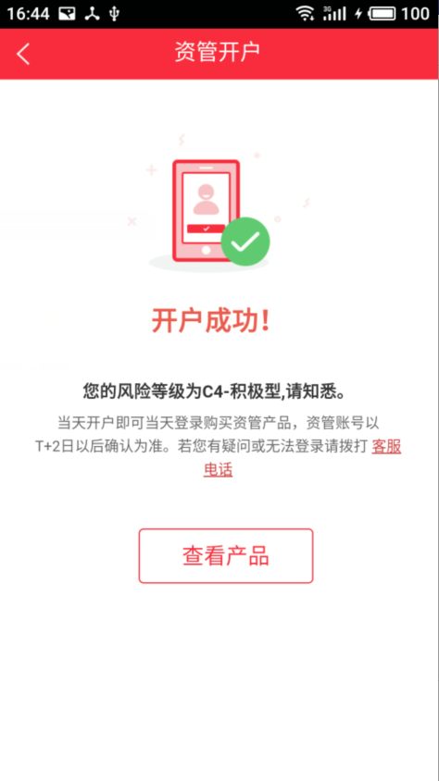

关联资管账户
开户完成之后默认关联资管账户，可前往财富号页面查看。

修改交易密码

修改流程
【交易登录】 -> 【交易】-> 【交易设置】-> 【修改交易密码】-> 【提交】

截图说明
交易登录 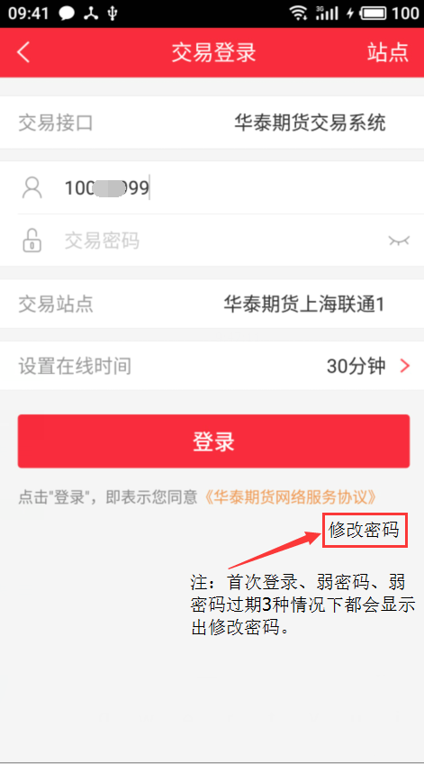 （注：如果显示出修改密码几个字，请及时修改密码，请直接点击修改密码进行密码修改，否则无法正常登录）-> 交易页面点击交易设置 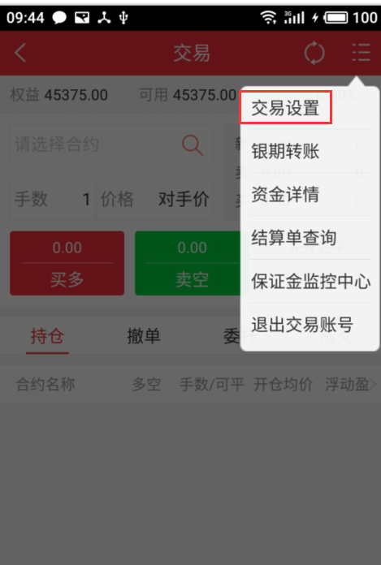 -> 修改交易密码 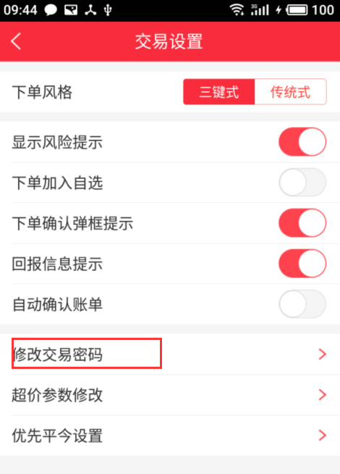 -> 修改交易密码后提交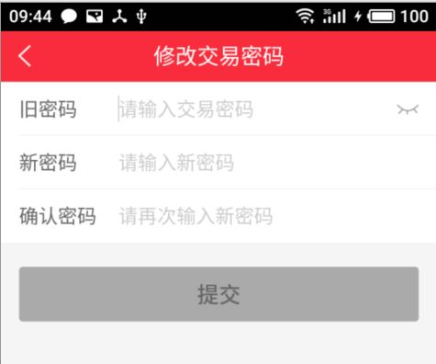 （交易密码的初始密码身份证后6位数字)

条件单

操作流程
【交易登录】-【交易】-【条件单】

截图说明
交易登录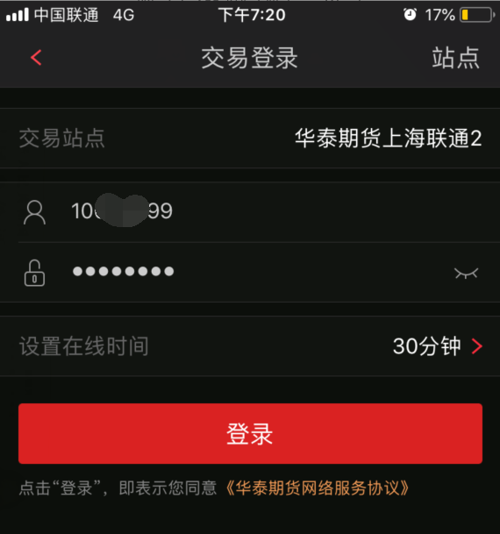 -> 交易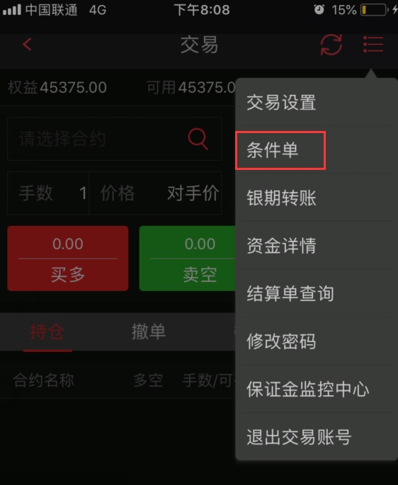
->条件单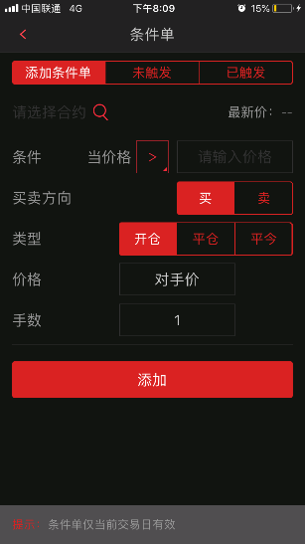

操作说明
【选择对应合约】-【设置合约触发价格、买卖方向、类型、价格、手数等信息】-【点击添加】，当合约价格达到触发价格时，在【已触发】一栏可以看见对应合约，未达到触发价格的合约在【未触发】一栏。

仿真交易

操作流程
【交易】-【下单】-【站点】-【仿真交易】-【2614期权仿真】
注：仿真账号申请参照 “业务办理-仿真开户”

截图说明
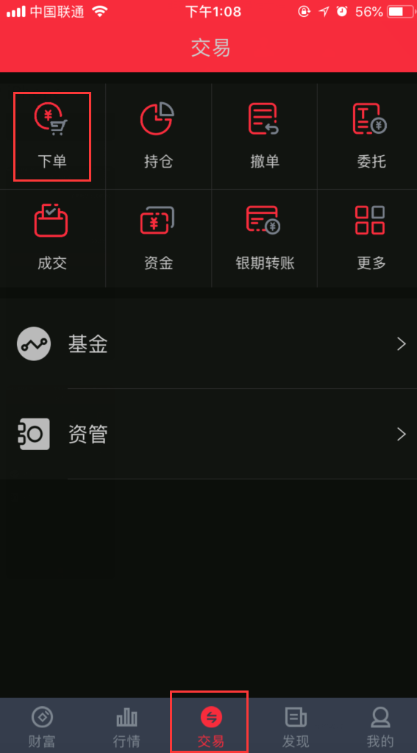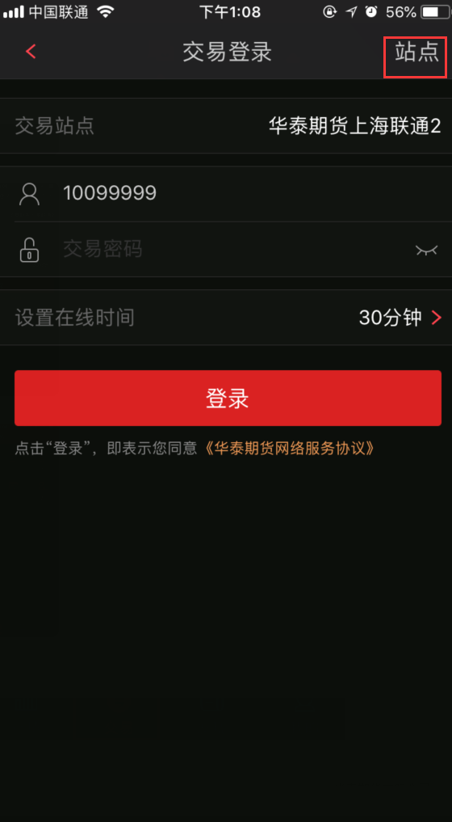

业务办理

操作流程
【我的】-【业务办理】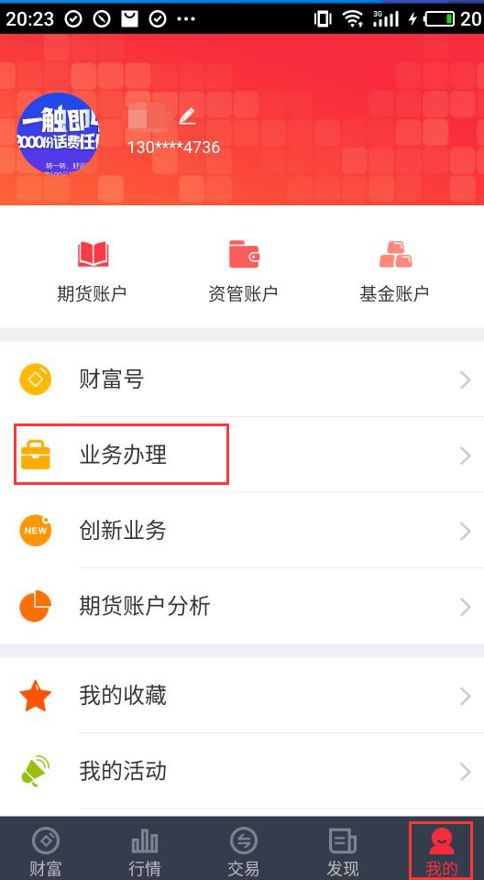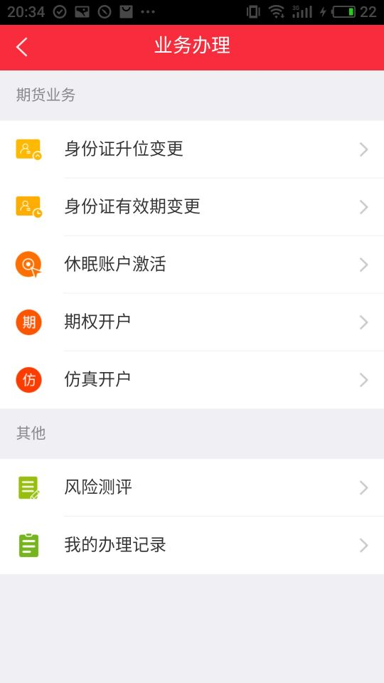

可办理业务

身份证升位变更

身份证有效期变更

休眠账户激活

期权开户

仿真开户
操作步骤：【我的】-【仿真开户】-【手机验证】-【身份证上传】-【信息录入】
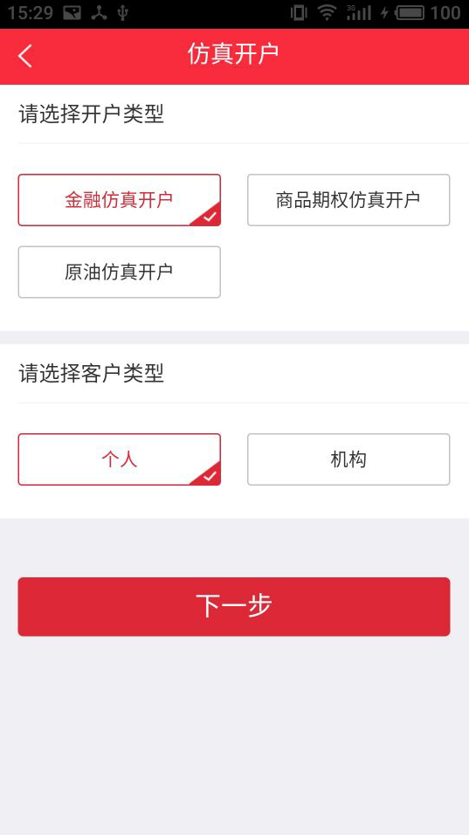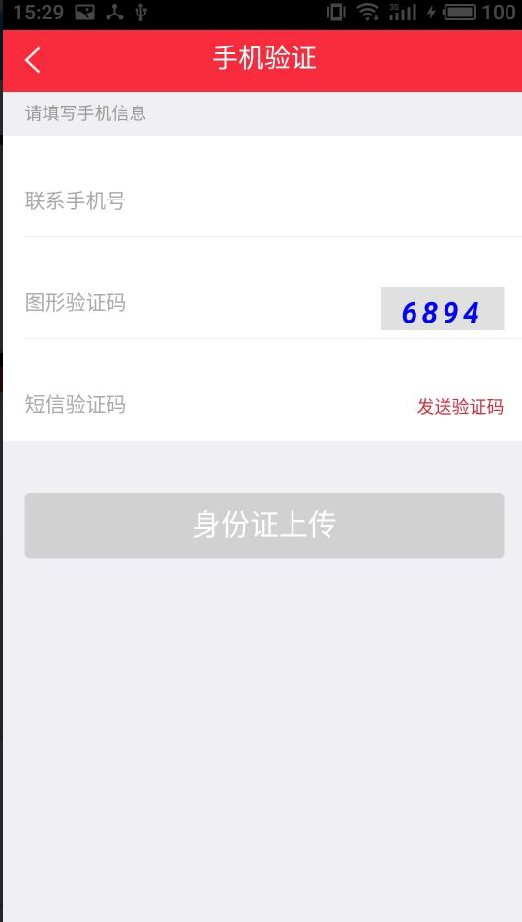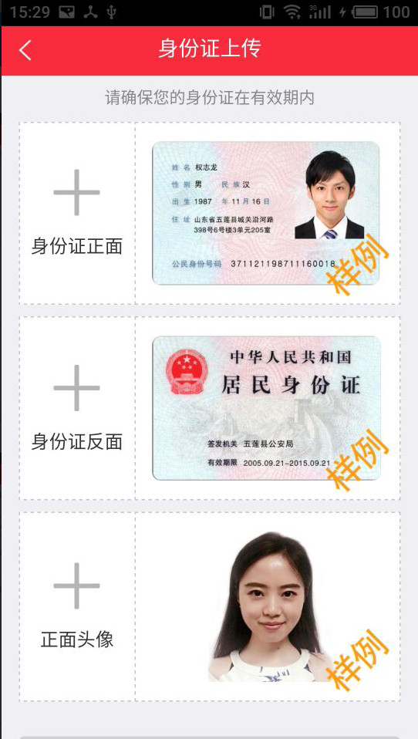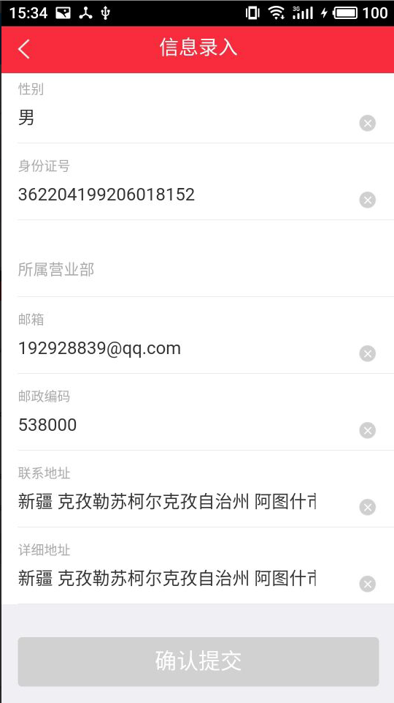
提交之后，后台会进行审核，审核通过的客户可以在【我的办理记录】中查询
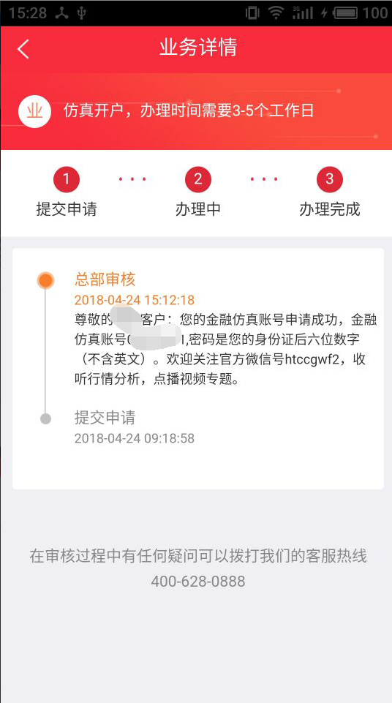

风险测评

7.适当性信息完善

FAQ

下载
Q：部分手机（华为等）扫描官网二维码没有反应或者点击下载不了app？
A：华为手机若扫描没有反应，请前往华为应用市场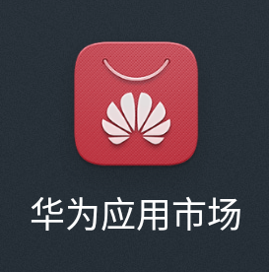，搜索“期赢天下”下载安装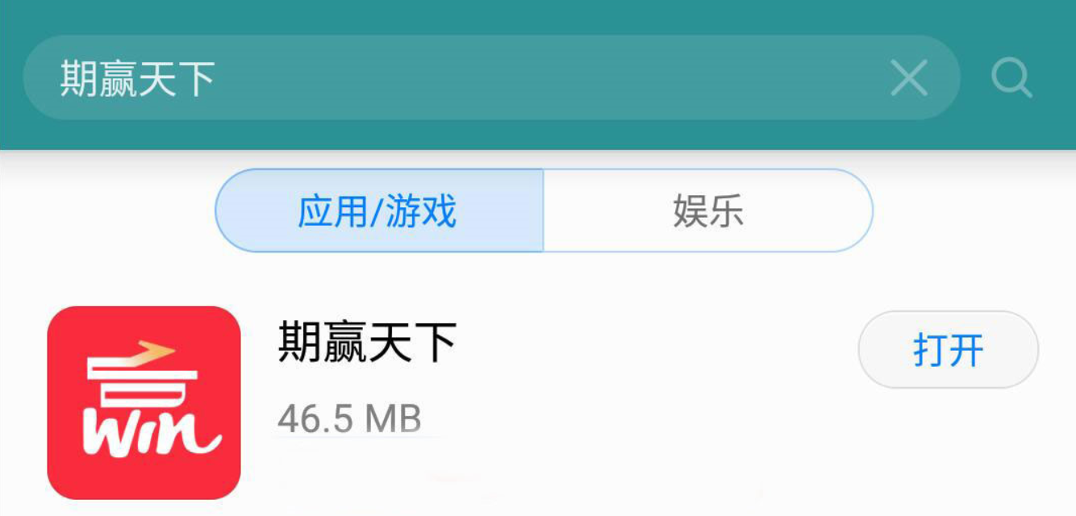即可。
如果使用微信扫描二维码进入页面点击下载没有反应，请点击右上角使用系统浏览器打开
Android: 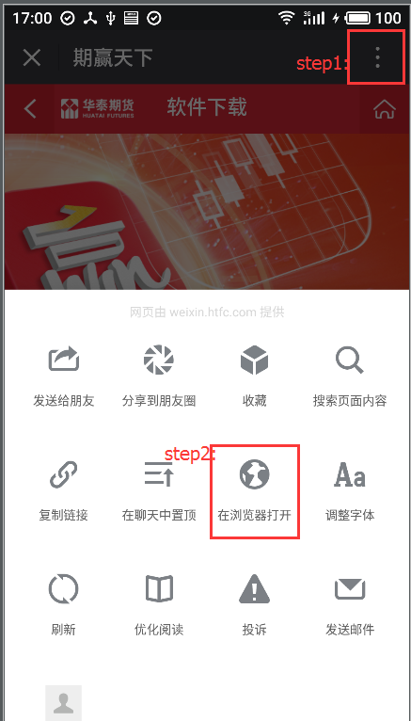iOS: 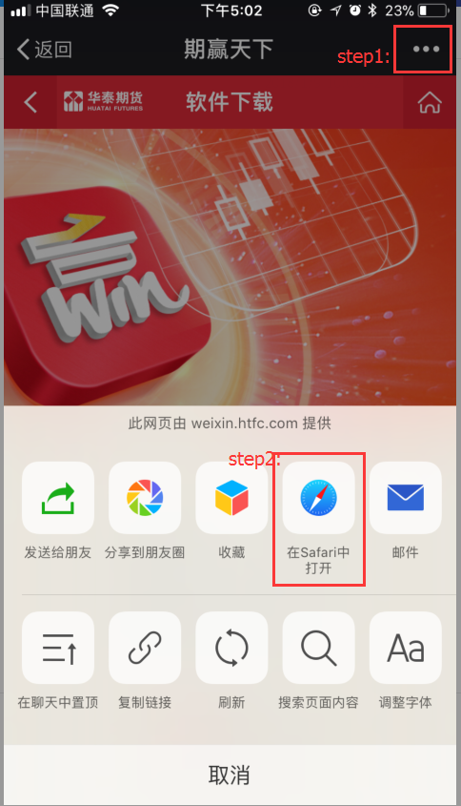

苹果手机下载异常
Q：出现苹果手机App Store下载期赢天下的时候出现apple账号登录不上去的情况？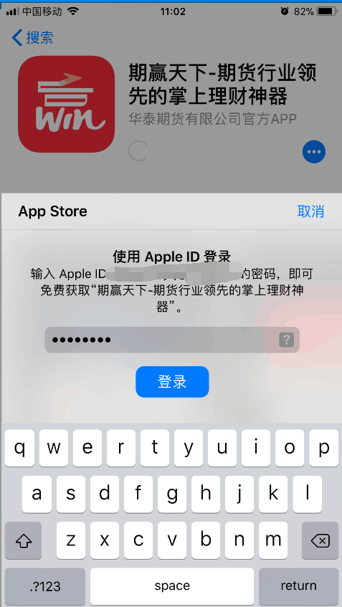
A：在wifi环境下苹果服务器可能会出现连接不上的问题，请先切换到4G网络下登录上apple账号之后再连接wifi下载期赢天下。

查看版本信息
Q: 怎么查看APP的版本信息？
A：依次点击 【我的】-> 【设置】-> 【关于我们】
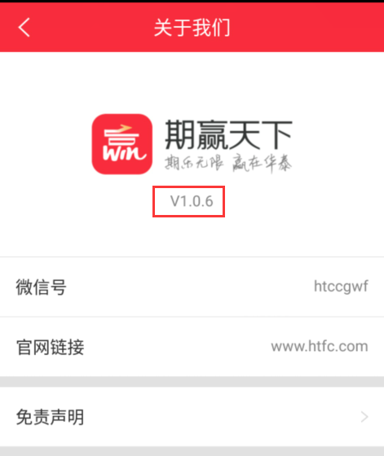

CTP不合法登录
Q：绑定期货账号时，显示“CTP不合法的登录” 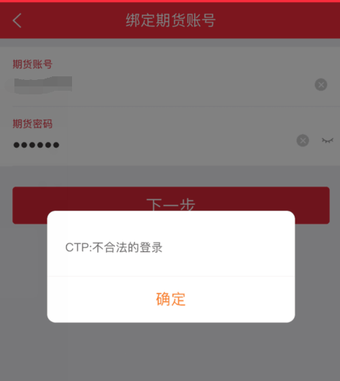
A：请检查密码输入是否正确，目前密码长度都要求为不少于8位。弱密码后台会提示修改密码，请及时修改。

请求超时，稍后重试
Q：账号注册时，出现“亲，请求超时，请稍后重试~” 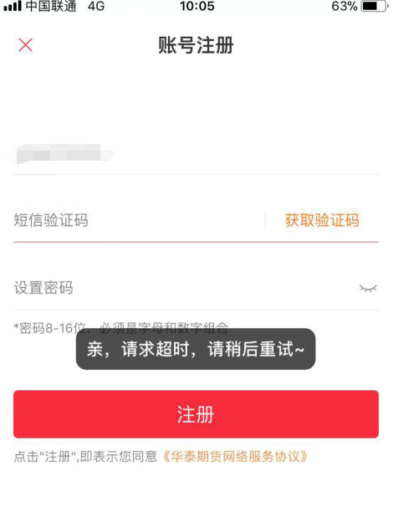
A：先检查下手机网络环境是否正常，是否开启了网络代理（一般开启网络代理可能导致有些网址无法正常访问）。如果网络畅通，还是提示这个，及时在群里反馈。

该财富号首次使用，请用户开户时默认密码直接登录
Q：客户注册时，选择忘记密码，进行设置新密码的时候提示“该财富号是首次使用，请用开户时的默认密码直接登录” 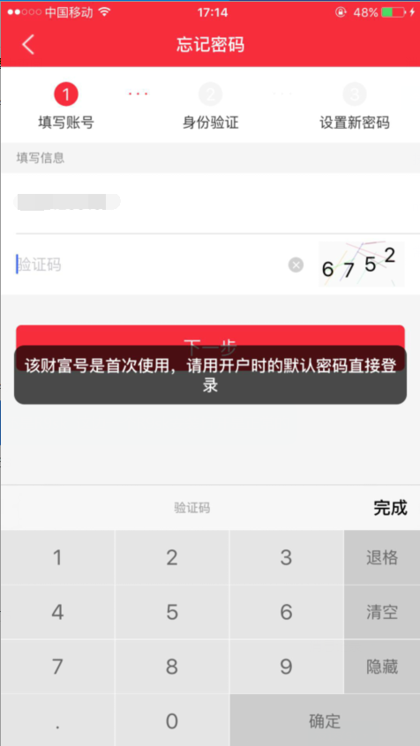
A：财富号初始密码为身份证后6位，包括身份证带X的，(注意不是身份证后6位数字)。首次绑定时都会提示进行密码修改。

CTP：首次登陆必须修改密码，请修改后重新登录
Q：交易首次登陆出现“CTP:首次登陆必须修改密码，请修改密码后重新登录” 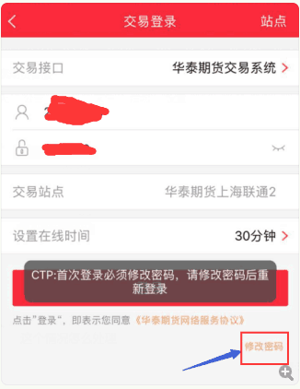
A：截图中“修改密码”文字在首次登录、弱密码、弱密码过期3种情况都会显示出来
其他情况没有改文字，默认密码也是 身份证后6位，若提示，请及时修改密码

风险测评无法提交
Q：点击风险测评到最后一步的时候提交不了。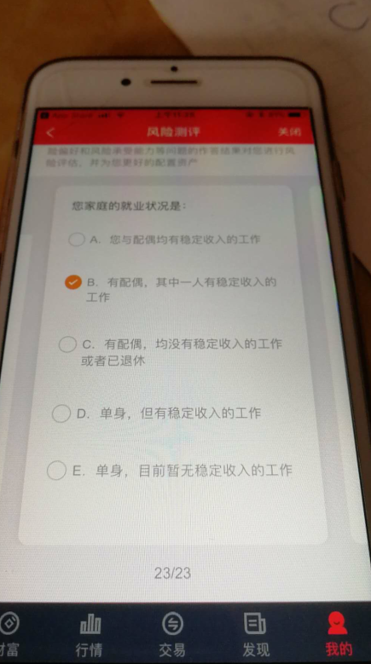
A：这种现象目前还没有在测试环境重现，如果有发现，请退出APP重新登录一次。

交易账号认证无法输入
Q: 交易账号认证页面无法输入交易账号？
A：正常情况如果绑定过期货账户的话，进入交易账号认证页面可以自动带出期货账户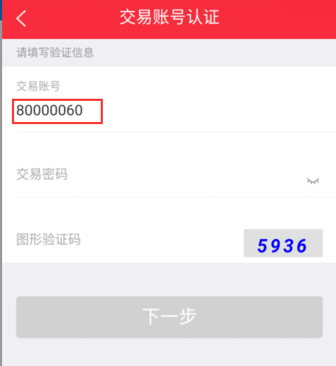， 期赢天下V1.0.6 版本偶现交易账号无法自动带出的问题，如果出现不能自动带出，点击【我的】->【设置】->【清除缓存】，然后再退出重新登录一下。

